Procedure Opstellen en aanleveren SLA en DAP
Template
Auteur(s):
Versie:
Datum: | Kies of typ een datum
Kenmerk:

Documentinformatie
Dit document maakt onderdeel uit van een complete set (beleidspiramide) met formeel vastgestelde documenten op strategisch, tactisch en operationeel niveau. Dit document heeft betrekking op de laag Procedure in de beleidspiramide.

Versiebeheer
Versie | Datum | Auteur | Verwerking

Distributielijst
Versie | Datum | Ontvanger | Doel

Vaststelling
Versie | Datum | Vastgesteld door | Vastgesteld op

Samenhang met andere documenten
Naam | Bovenliggend | Gelijk niveau | Onderliggend
[INFORMATIEBEVEILIGINGSBELEID] | x
[INKOOPBELEID] | x
[STANDAARD KETENBEHEER] | x
[PROCEDURES ‘KETENBEHEER’] |  | x

Verwijzingen naar SURFaudit Toetsingskader en ISO27001, ISO27002 en ISO28000
Kader | Verwijzing (tags)
SURFaudit Toetsingskader | SC.01, SC.02, SC.03. SC.04
ISO27001 | 4.3, 5.1, 5.3, 6.1, 7.1, 7.2, 8.1, 8.2, 8.3, 9.1, 9.2, 9.3, 10.1, 10.2,  12.6, 15.1, 15.3, 16.1, 17.1 en 18.2
ISO27002 | 5.1, 6.1, 7.2, 7.3, 9.2, 13.2, 15.1, 15.2, 16.1, 17.1, 18.1 en 18.2
ISO28000 | 4.1, 4.2, 4.3, 4.4, 4.5, 5.2, 5.3, 5.4, 6.2, 6.3, 6.4, 8.2, 8.3, 8.4, 8.5, 9.1, 9.2 en 9.3

Creative Commons

Dit template is een product van het SURF Security Expertise Centrum en beschikbaar onder de licentie Creative Commons Naamsvermelding 4.0 Internationaal. https://creativecommons.org/licenses/by/4.0/deed.nl
Inhoudsopgave
1 Inleiding 4
2 Flowchart met taken en verantwoordelijkheden 5
3 Toelichting 6

Inleiding
Eventuele inleidende tekst

Flowchart met taken en verantwoordelijkheden
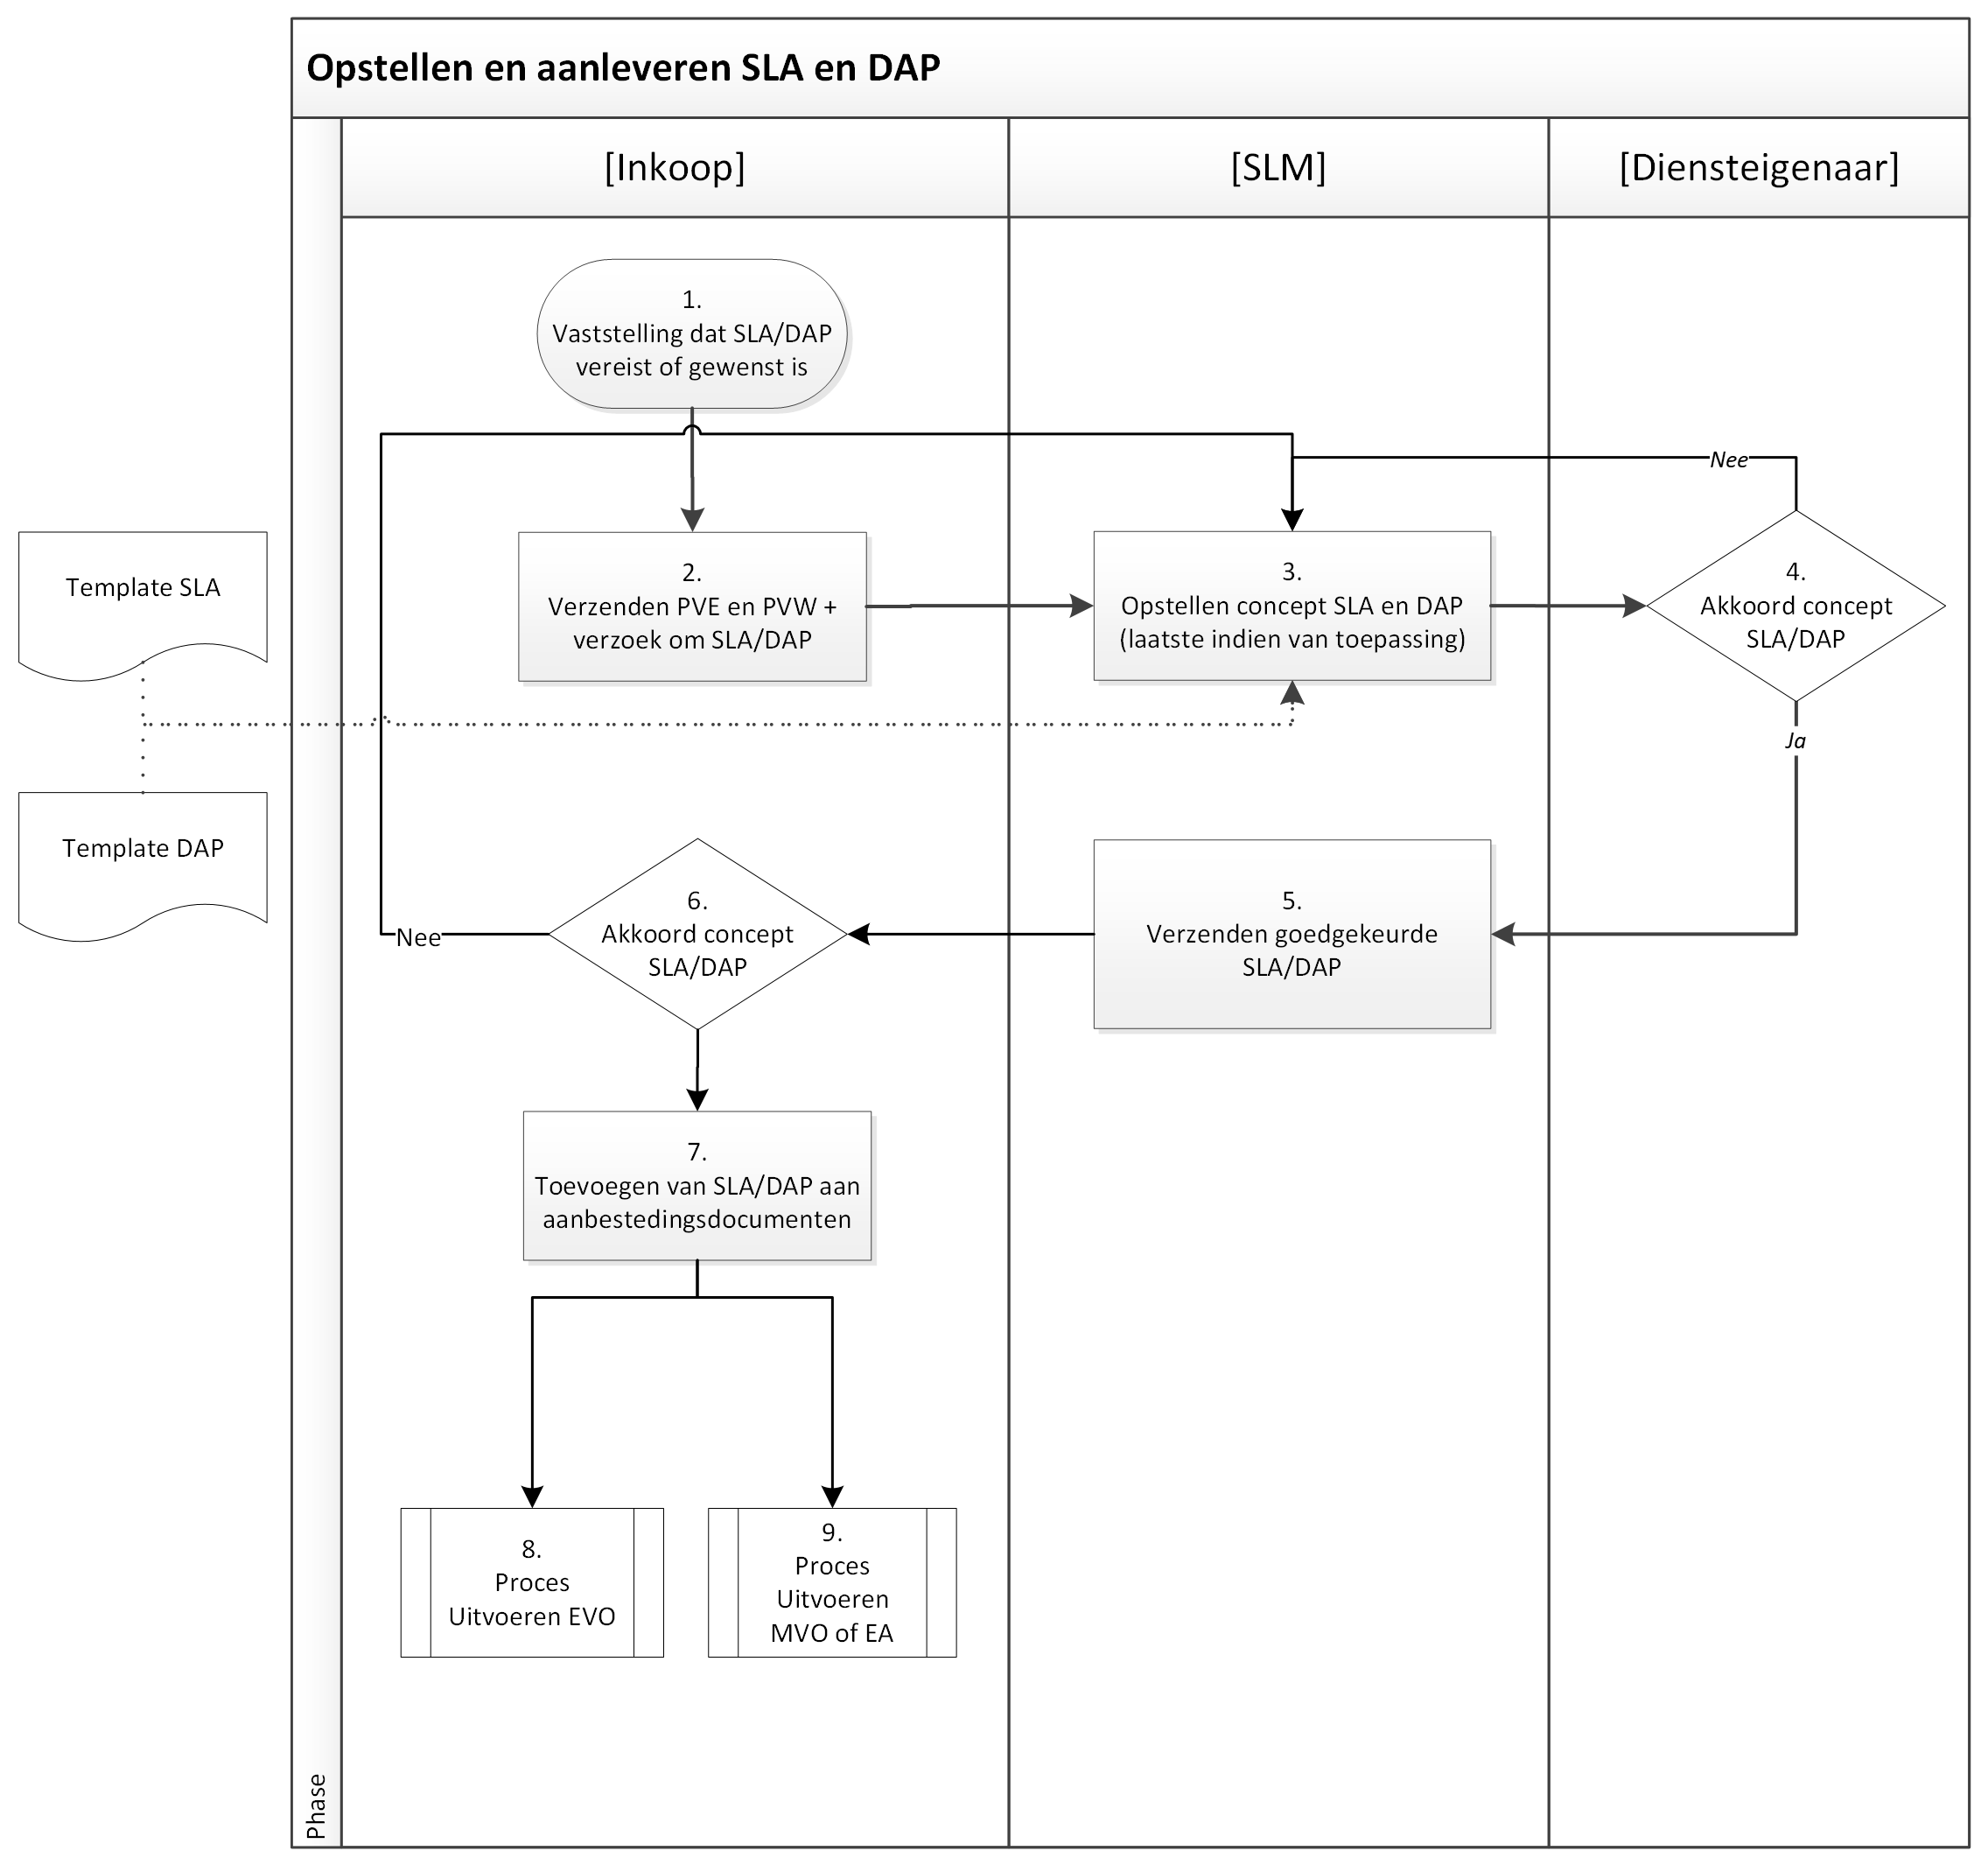

Toelichting
Stap | Verantwoordelijke | Omschrijving | Document dat je nodig hebt tijdens het uitvoeren van deze processtap | Plek waar je het resultaat van deze processtap archiveert
1. | Inkoop | Inkoop heeft i.o.m. de (gedelegeerde) Diensteigenaar vastgesteld dat er een SLA en eventueel ook een DAP nodig is.
2. | Inkoop | Inkoop stuurt het PVE en PVW, of in geval van een EVO de eisenlijst, naar de SLM met het verzoek om een SLA/DAP-concept op te stellen óf een SLA/DAP-eisenlijst in geval de SLA template van een leverancier wordt gebruikt. Voorbeelden van situaties waarin dit laatste gekozen kan worden: In geval de leverancier een monopolist is, in geval er een leverancier overgedragen wordt vanuit andere organisatie onderdeel, of het kan een bewuste keuze zijn om hierdoor zoveel mogelijk aansluiting te hebben op de routinematige manier van werken en de service levels van een leverancier.
3. | SLM | SLM bepaalt welke eisen en wensen er in de SLA gaan komen. In geval de SLA van de leverancier wordt gebruikt bepaalt de SLM welke eisen we aan deze SLA stellen. Ook bepaalt de SLM of een DAP gewenst is. Indien nodig worden relevante stakeholders betrokken, zoals bijvoorbeeld Inkoop en de productmanager. De SLM stelt een SLA/DAP-concept of een SLA/DAP-eisenlijst op. Hierbij gebruikt hij/zij templates en voorbeelden ten behoeve van uniformiteit en kwaliteit van werken. De SLM stuurt de betreffende documenten naar de Diensteigenaar ter goedkeuring. | Voorbeelden/templates van SLA/DAP
4. | Diensteigenaar | Diensteigenaar beoordeelt het SLA/DAP-concept of de SLA/DAP-eisenlijst. Indien nodig worden relevante stakeholders betrokken, zoals bijvoorbeeld Inkoop, de CM, of de productmanager.  Niet akkoord à stap 3  Wel akkoord à stap 5
5. | SLM | Goedgekeurde SLA/DAP-concepten of SLA/DAP-eisenlijsten worden verzonden naar Inkoop.
6. | Inkoop | Inkoop beoordeelt het SLA/DAP-concept of de SLA/DAP-eisenlijst. Indien nodig worden relevante stakeholders betrokken, zoals bijvoorbeeld CM of de productmanager.  Ja à naar stap 7  Nee naar stap 3
7. | Inkoop | Na ontvangst voegt Inkoop het SLA/DAP-concept of de SLA/DAP-eisenlijst toe aan de overige aanbestedingsdocumenten.
8. | Inkoop | Inkoop start proces 2 ‘Uitvoeren MVO of EA’
9. | Inkoop | Inkoop start proces 3 ‘Uitvoeren EVO’

